
101年度動物保護專業教育訓練計畫
「動物管制人員進階訓練班」

-報名簡章-

一、主辦單位：行政院農業委員會
二、承辦單位：財團法人台灣動物科技研究所
三、訓練主旨：為加強各縣（市）政府動物管制相關工作人員之專業能力及動物福利觀念，以人道方式進行動物捕捉與保定。
四、日 期： 第1場次→102年05月16日(星期四)
第2場次→102年05月23日(星期四)
五、地 點：臺北市立動物園【獸醫室二樓會議室】
(台北市新光路2段30號 02-29382300#701或702)
六、備 註：1.本課程參訓對象：各縣（市）政府從事動物管制業務之相關人員，每場次名額限35名，每單位每場次報名人數最多不逾2名，敬請踴躍報名。
2.請於102年05月10日(星期五)截止報名前以傳真、e-mail或郵寄至苗栗縣竹南鎮科東二路台灣動物科技研究所林寶霞小姐處完成報名，洽詢電話：037-585721林寶霞小姐(BSL01@mail.atit.org.tw)、037-585689許勝富先生(ssf@mail.atit.org.tw)。
3.檢附報名表簡章、課程表及上課位置圖。請至本所網頁http://www.atit.org.tw/之「研討會」項下參閱本訓練訊息並下載文件。
4.搭乘大眾交通者可由大門進入免收門票(捷運台北站至動物園需時40分鐘)，主辦單位將委派遊園車於8：40在動物園列車總站接送至會場；開車者則可直接由大門左側警衛室駛入至獸醫室停車。
5.本訓練免費提供課程講義及午餐。
六、注意事項：1.由於報名人員踴躍，本所將依先後報名次序作為優先錄取名額之依據，請報名學員務必注意。
2.本課程全程出席且確實簽到簽退，並填妥繳交課程意見調查表者，始得登錄公務人員終身學習認證時數並頒予業經農委會核發之結業證書。
3.學員住宿可洽詢天津飯店(02-25365678)及百利飯店(02-25117111)，其費用為1400元/每間，相關訊息請自行上網查詢。

%***********************請沿線撕下傳真或郵寄***********************%
102年度動物管制人員進階訓練班（報名表）
報名表請傳真：037-585714 (科技推廣組 林寶霞小姐收)
交通資訊
附背面
下列資料請以正楷填寫，並務必每項填寫，謝謝。

↑請先傳真個人資料同意書
姓 名： 職稱：＿＿＿＿＿＿＿＿＿＿＿＿＿＿＿
服務單位： ＿＿
地 址： ＿＿
聯絡電話： 行動電話： ＿＿
傳真號碼： ↑用餐種類：□葷 □素
身分證編號： (學習認證用) 出生日期： ＿＿
E-mail :______________________________________________________________
↑報名場次：□第1場次102年05月16日(星期四)
□第2場次102年05月23日(星期四)
%***********************請沿線撕下傳真或郵寄***********************%

102年度動物管制人員進階訓練班（報名表）
報名表請傳真：037-585714 (科技推廣組 林寶霞小姐收)
下列資料請以正楷填寫，並務必每項填寫，謝謝。

↑請先傳真個人資料同意書
姓 名： 職稱：＿＿＿＿＿＿＿＿＿＿＿＿＿＿＿
服務單位： ＿＿
地 址： ＿＿
聯絡電話： 行動電話： ＿＿
傳真號碼： ↑用餐種類：□葷 □素
身分證編號： (學習認證用) 出生日期： ＿＿
E-mail :______________________________________________________________
↑報名場次：□第1場次102年05月16日(星期四)
□第2場次102年05月23日(星期四)

臺北市立動物園交通資訊
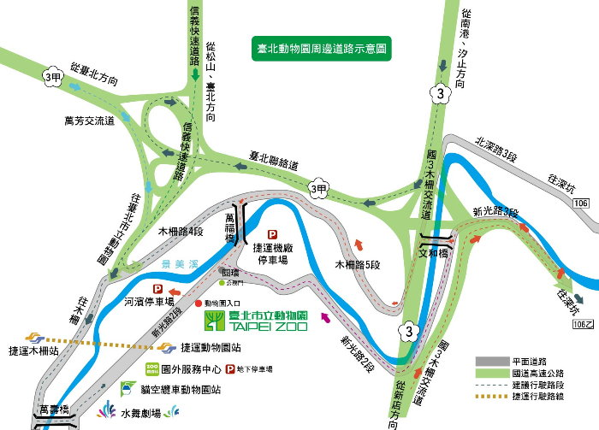

★ 自行開車：
- 臺北(1)：辛亥路→國道3號臺北聯絡道→萬芳交流道(往木柵方向)→左轉木柵路 →右轉萬福橋→右轉新光路。
- 臺北(2)：信義路→ 信義快速道路→萬芳交流道(往木柵方向) →左轉木柵路→右轉萬福橋→右轉新光路。
- 臺北(3)：和平東路→莊敬隧道→軍功路下坡到底→左轉木柵路→右轉萬福橋→右轉新光路。
- 臺北(4)：南深公路→深坑→至深坑後右轉順行→進入木柵路即左轉萬福橋→右轉新光路。
- 臺北(5)：新店寶橋路→寶僑→直行木新路→至秀明路右轉萬壽橋→左轉新光路。
- 國道1號中山高速公路：建國北路高架道→下辛亥路左轉→國道3號臺北聯絡道→ 萬芳交流道(往木柵方向)→左轉木柵路→右轉萬福橋→右轉新光路
- 國道3號北部第二高速公路：木柵交流道→國道3號臺北聯絡道→萬芳交流道(往木柵方向)→左轉木柵路→右轉萬福橋→右轉新光路。

★ 搭乘大眾運輸：
1、公車：搭乘236、237、282、282(副)、294、295、611、611(區間車)、小12、棕11、棕15、棕3、棕6、綠1至捷運動物園站即可到達台北市立動物園。
2、捷運：搭乘捷運木柵線至動物園站即可到達台北市立動物園。

